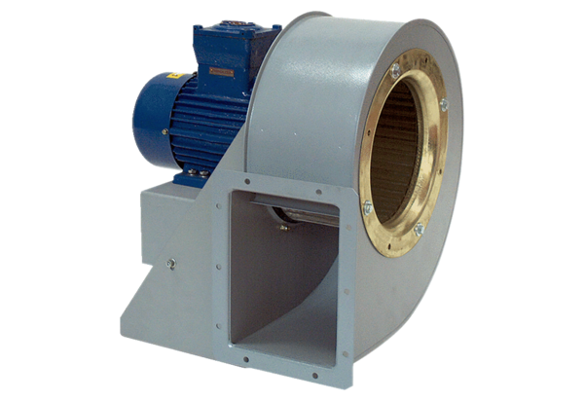Dmuchawa promieniowa GRM HD 25/4 ExOpakowanie jednostkowe: 1 sztukaAsortyment: C
Numer artykułu: 0073.0401Producent: MAICO

